Федеральное государственное бюджетное образовательное учреждение высшего профессионального образования   
«Российский государственный педагогический университет   
им. А. И. Герцена»

**Задание для лабораторного выполнения №9**

«Анализ временных рядов»

Работу выполнили: Иванова Мария Алексеевна

Буряков Иван Олегович

Чернышева Виктория Викторовна

Волосатова Екатерина Юрьевна

Собинин Егор Яковлевич

Факультет 2об-ИВТ

Группа 1 гр. 2 п.гр

2022

**Оглавление**

Цель лабораторной работы: **3**

Используемое оборудование: **3**

Постановка задачи: **3**

Результат выполненной работы: **3**

a. Отчет Бурякова Ивана: 3

**b. Отчет Собинина Егора:** **5**

**c. Отчет Чернышевой Виктории:** **7**

**d. Отчет Ивановой Марии:** **9**

Заключение: **11**

# Цель лабораторной работы:

Изучить и реализовать в лабораторной работе анализ временных рядов.

# Используемое оборудование:

ПК, табличный процессор Excel.

# Постановка задачи:

Имеются данные о валовом сборе винограда.

| Год | 1992 | 1993 | 1994 | 1995 | 1996 | 1997 | 1998 | 1999 | 2000 |
| --- | --- | --- | --- | --- | --- | --- | --- | --- | --- |
| Валовый сбор, тыс.т. | 246 | 229 | 152 | 155 | 190 | 160 | 107 | 155 | 160 |

Требуется:

1. построить график временного ряда;
2. рассчитать коэффициент автокорреляции первого порядка;
3. обосновать выбор типа уравнения тренда и рассчитать его параметры.

# Результат выполненной работы:

## a. Отчет Бурякова Ивана:

1. Рассмотрим систему координат Y0t, где Yt - валовой сбор, t — порядковый номер года.

Построим график:

1. Определим коэффициент автокорреляции первого порядка.

Для начала составим и заполним вспомогательную таблицу:

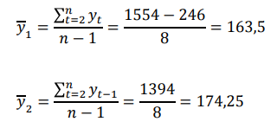

| t | yt | yt-1 | yt - y1 | yt-1 - y2 | (yt - y1)*(yt-1 - y2) | (yt - y1)^2 | (yt - y2)^2 |
| --- | --- | --- | --- | --- | --- | --- | --- |
| 1 | 246 | - | - | - | - | - | - |
| 2 | 229 | 246 | 65,5 | 71,75 | 4699,625 | 4290,25 | 5148,0625 |
| 3 | 152 | 229 | -11,5 | 54,75 | -629,625 | 132,25 | 2997,5625 |
| 4 | 155 | 152 | -8,5 | -22,25 | 189,125 | 72,25 | 495,0625 |
| 5 | 190 | 155 | 26,5 | -19,25 | -510,125 | 702,25 | 370,5625 |
| 6 | 160 | 190 | -3,5 | 15,75 | -55,125 | 12,25 | 248,0625 |
| 7 | 107 | 160 | -56,5 | -14,25 | 805,125 | 3192,25 | 203,0625 |
| 8 | 155 | 107 | -8,5 | -67,25 | 571,625 | 72,25 | 4522,5625 |
| 9 | 160 | 155 | -3,5 | -19,25 | 67,375 | 12,25 | 370,5625 |
| Сумма | 1554 | 1394 |  |  | 5138 | 8486 | 14355,5 |

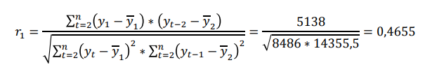

1. Основываясь на полученном ранее значении коэффициента корреляции и построенном графике, получаем, что тенденция ряда валового сбора винограда походит на линейную. Отсюда следует, что для моделирования его тенденции мы будем использовать линейную функцию (y = a + bt).

Далее применяем метод наименьших квадратов для расчета параметров a и b.



Для дальнейших расчетов заполним ещё одну вспомогательную таблицу:

| № п/п | y | t | y*t | t^2 | yt |
| --- | --- | --- | --- | --- | --- |
| 1 | 246 | 1 | 246 | 1 | 216,1 |
| 2 | 229 | 2 | 458 | 4 | 205,2 |
| 3 | 152 | 3 | 456 | 9 | 194,4 |
| 4 | 155 | 4 | 620 | 16 | 183,5 |
| 5 | 190 | 5 | 950 | 25 | 172,7 |
| 6 | 160 | 6 | 960 | 36 | 161,8 |
| 7 | 107 | 7 | 749 | 49 | 151,0 |
| 8 | 155 | 8 | 1240 | 64 | 140,1 |
| 9 | 160 | 9 | 1440 | 81 | 129,3 |
| Сумма | 1554 | 45 | 7119 | 285 | 1554,1 |
| Сред.знач. | 172,6667 | 5,0000 | 791,0000 | 31,6667 |  |



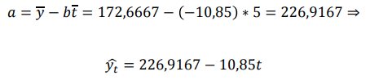

## b. Отчет Собинина Егора:

В системе координат Y0t построим график, где Yt – валовый сбор, t – год.

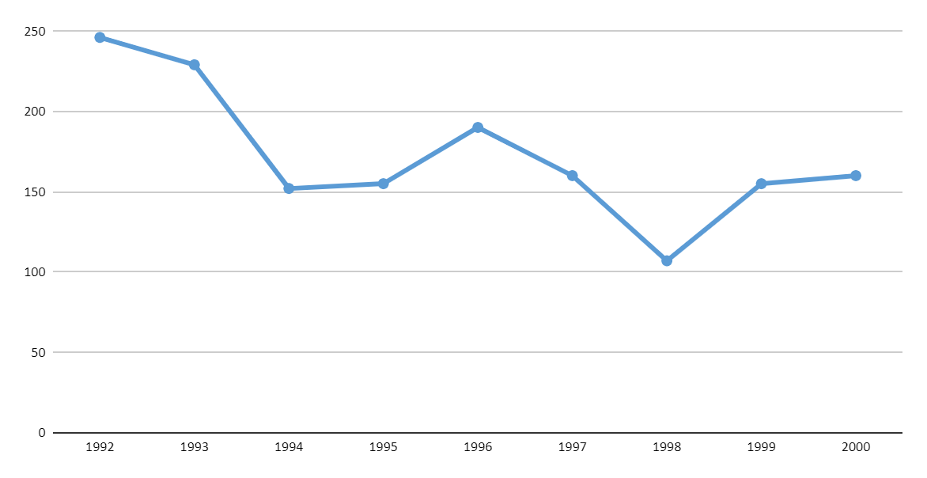

Рисунок 1 - график валового сбора по годам

**Определим коэффициент автокорреляции первого порядка:**

Сперва составим и заполним дополнительную таблицу:

${\underline{y}}_{1}=\frac{\sum_{t =2}^{n}{}y_{t}}{n - 1}= \frac{648,7 - 26,4}{18}=163,5$

${\underline{y}}_{2}=\frac{\sum_{t =2}^{n}{}y_{t-1}}{n - 1}= \frac{605,8}{18}=174,25$

| t | yt | yt-1 | yt - y1 | yt-1 - y2 | (yt - y1)*(yt-1 - y2) | (yt - y1)^2 | (yt - y2)^2 |
| --- | --- | --- | --- | --- | --- | --- | --- |
| 1 | 246 | - | - | - | - | - | - |
| 2 | 229 | 246 | 65,5 | 71,75 | 4699,625 | 4290,25 | 5148,0625 |
| 3 | 152 | 229 | -11,5 | 54,75 | -629,625 | 132,25 | 2997,5625 |
| 4 | 155 | 152 | -8,5 | -22,25 | 189,125 | 72,25 | 495,0625 |
| 5 | 190 | 155 | 26,5 | -19,25 | -510,125 | 702,25 | 370,5625 |
| 6 | 160 | 190 | -3,5 | 15,75 | -55,125 | 12,25 | 248,0625 |
| 7 | 107 | 160 | -56,5 | -14,25 | 805,125 | 3192,25 | 203,0625 |
| 8 | 155 | 107 | -8,5 | -67,25 | 571,625 | 72,25 | 4522,5625 |
| 9 | 160 | 155 | -3,5 | -19,25 | 67,375 | 12,25 | 370,5625 |
| Сумма | 1554 | 1394 |  |  | 5138 | 8486 | 14355,5 |

Таблица 1 - дополнительная таблица 1

$r_{1}=\frac{\sum_{t = 2}^{n}{}(y_{1}-{\underline{y}}_{1})*(y_{t-2}-{\underline{y}}_{2})}{\sqrt{\sum_{t = 2}^{n}{}{(y_{1} - {\underline{y}}_{1})}^{2}*\sum_{t = 2}^{n}{}{(y_{t-1} - {\underline{y}}_{2})}^{2}}}$

$r_{1}=\frac{5138}{\sqrt{8486 * 14355,5}}=0,47$

Полученное значение коэффициента корреляции и график указывают нам, что тенденция ряда валового сбора винограда похожа на линейную. Можно сделать вывод, что для моделирования его тенденции следует использовать линейную функцию $y = a + bt$.

Применим метод наименьших квадратов:

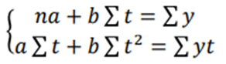

Заполним еще одну дополнительную таблицу:

| № п/п | y | t | y*t | t^2 | yt |
| --- | --- | --- | --- | --- | --- |
| 1 | 246 | 1 | 246 | 1 | 216,1 |
| 2 | 229 | 2 | 458 | 4 | 205,2 |
| 3 | 152 | 3 | 456 | 9 | 194,4 |
| 4 | 155 | 4 | 620 | 16 | 183,5 |
| 5 | 190 | 5 | 950 | 25 | 172,7 |
| 6 | 160 | 6 | 960 | 36 | 161,8 |
| 7 | 107 | 7 | 749 | 49 | 151,0 |
| 8 | 155 | 8 | 1240 | 64 | 140,1 |
| 9 | 160 | 9 | 1440 | 81 | 129,3 |
| Сумма | 1554 | 45 | 7119 | 285 | 1554,1 |
| Сред.знач. | 172,6667 | 5,0000 | 791,0000 | 31,6667 |  |

Таблица 2 - дополнительная таблица 2

$b = \frac{\underline{yt}-\underline{y} * \underline{t}}{\underline{t^{2}} - {\underline{t}}^{2}}$

$b = \frac{791 - 172,67}{31,67-25}= -10,85$

$a = \underline{y} -b\underline{t}$

$a = 172,67 - (-10,85)*5 = 226,92 ⇒ \hat{y_{t}}= 226,92 -10,85t$

## c. Отчет Чернышевой Виктории:

Рассмотрим систему координат y(t), где y - валовой сбор, t — порядковый номер года. Построим график временного ряда изменения валового сбора:

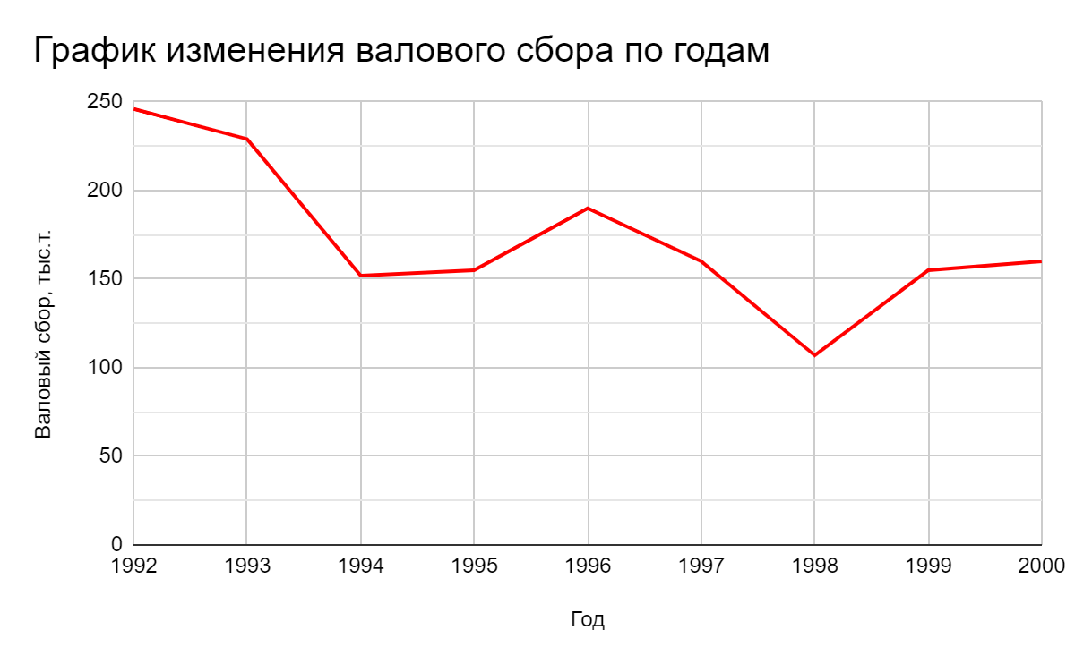

Для расчета коэффициента автокорреляции первого порядка построим вспомогательную таблицу:

|  |  |  |  |  |  |  |  |
| --- | --- | --- | --- | --- | --- | --- | --- |
| 1 | 246 | - | - | - | - | - | - |
| 2 | 229 | 246 | 65,5 | 71,75 | 4699,625 | 4290,25 | 5148,0625 |
| 3 | 152 | 229 | -11,5 | 54,75 | -629,625 | 132,25 | 2997,5625 |
| 4 | 155 | 152 | -8,5 | -22,25 | 189,125 | 72,25 | 495,0625 |
| 5 | 190 | 155 | 26,5 | -19,25 | -510,125 | 702,25 | 370,5625 |
| 6 | 160 | 190 | -3,5 | 15,75 | -55,125 | 12,25 | 248,0625 |
| 7 | 107 | 160 | -56,5 | -14,25 | 805,125 | 3192,25 | 203,0625 |
| 8 | 155 | 107 | -8,5 | -67,25 | 571,625 | 72,25 | 4522,5625 |
| 9 | 160 | 155 | -3,5 | -19,25 | 67,375 | 12,25 | 370,5625 |
| Сумма | 1554 | 1394 |  |  | 5138 | 8486 | 14355,5 |

Вычислим коэффициент автокорреляции первого порядка:

Тенденция ряда - линейная;   
 Функция моделирования тенденции -

Используем метод наименьших квадратов для поиска параметров уравнения:



Для расчетов построим вспомогательную таблицу:

|  |  |  |  |  |  |
| --- | --- | --- | --- | --- | --- |
| 1 | 246 | 1 | 246 | 1 | 216,1 |
| 2 | 229 | 2 | 458 | 4 | 205,2 |
| 3 | 152 | 3 | 456 | 9 | 194,4 |
| 4 | 155 | 4 | 620 | 16 | 183,5 |
| 5 | 190 | 5 | 950 | 25 | 172,7 |
| 6 | 160 | 6 | 960 | 36 | 161,8 |
| 7 | 107 | 7 | 749 | 49 | 151 |
| 8 | 155 | 8 | 1240 | 64 | 140,1 |
| 9 | 160 | 9 | 1440 | 81 | 129,3 |
| Сумма | 1554 | 45 | 7119 | 285 | 1554,1 |
| Сред.знач. | 172,6667 | 5 | 791 | 31,6667 |  |

Вычислим параметры уравнения тенденции:

$b = \frac{\underline{yt}-\underline{y} * \underline{t}}{\underline{t^{2}} - {\underline{t}}^{2}}= \frac{791 - 172,67}{31,67-25}= -10,85$

$a = \underline{y} -b\underline{t}= 172,67 - (-10,85)*5 = 226,92$

Сформулируем уравнение тенденции:

$\hat{y_{t}}= 226,92 -10,85t$

## d. Отчет Ивановой Марии:

Рассмотрим систему координат y(t), где y - валовой сбор, t — порядковый номер года. Построим график временного ряда изменения валового сбора:



Для расчета коэффициента автокорреляции первого порядка построим вспомогательную таблицу:

|  |  |  |  |  |  |  |  |
| --- | --- | --- | --- | --- | --- | --- | --- |
| 1 | 246 | - | - | - | - | - | - |
| 2 | 229 | 246 | 65,5 | 71,75 | 4699,625 | 4290,25 | 5148,0625 |
| 3 | 152 | 229 | -11,5 | 54,75 | -629,625 | 132,25 | 2997,5625 |
| 4 | 155 | 152 | -8,5 | -22,25 | 189,125 | 72,25 | 495,0625 |
| 5 | 190 | 155 | 26,5 | -19,25 | -510,125 | 702,25 | 370,5625 |
| 6 | 160 | 190 | -3,5 | 15,75 | -55,125 | 12,25 | 248,0625 |
| 7 | 107 | 160 | -56,5 | -14,25 | 805,125 | 3192,25 | 203,0625 |
| 8 | 155 | 107 | -8,5 | -67,25 | 571,625 | 72,25 | 4522,5625 |
| 9 | 160 | 155 | -3,5 | -19,25 | 67,375 | 12,25 | 370,5625 |
| Сумма | 1554 | 1394 |  |  | 5138 | 8486 | 14355,5 |

Вычислим коэффициент автокорреляции первого порядка:

Тенденция ряда - линейная;   
 Функция моделирования тенденции -

Используем метод наименьших квадратов для поиска параметров уравнения:



Для расчетов построим вспомогательную таблицу:

|  |  |  |  |  |  |
| --- | --- | --- | --- | --- | --- |
| 1 | 246 | 1 | 246 | 1 | 216,1 |
| 2 | 229 | 2 | 458 | 4 | 205,2 |
| 3 | 152 | 3 | 456 | 9 | 194,4 |
| 4 | 155 | 4 | 620 | 16 | 183,5 |
| 5 | 190 | 5 | 950 | 25 | 172,7 |
| 6 | 160 | 6 | 960 | 36 | 161,8 |
| 7 | 107 | 7 | 749 | 49 | 151 |
| 8 | 155 | 8 | 1240 | 64 | 140,1 |
| 9 | 160 | 9 | 1440 | 81 | 129,3 |
| Сумма | 1554 | 45 | 7119 | 285 | 1554,1 |
| Сред.знач. | 172,6667 | 5 | 791 | 31,6667 |  |

Вычислим параметры уравнения тенденции:

$b = \frac{\underline{yt}-\underline{y} * \underline{t}}{\underline{t^{2}} - {\underline{t}}^{2}}= \frac{791 - 172,67}{31,67-25}= -10,85$

$a = \underline{y} -b\underline{t}= 172,67 - (-10,85)*5 = 226,92$

Сформулируем уравнение тенденции:

$\hat{y_{t}}= 226,92 -10,85t$

# Заключение:

После выполнения лабораторной работы, можно сделать вывод о том, что в среднем ежегодно валовый сбор винограда за 1992-2000 гг. снижался на 10,85 тыс. тонн.